Управление коммуникаций Балаковской АЭС

Тел./факс: 8 (8453) 62-84-82

E-mail: iso@balaes.ru

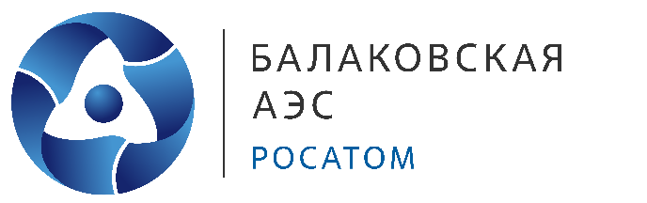

ПРЕСС-РЕЛИЗ ­

**19.08.2024**

**Российские компании могут снизить свой углеродный след за счет потребления низкоуглеродной электроэнергии Балаковской АЭС**

Балаковская АЭС (филиал концерна «Росэнергоатом», Электроэнергетический дивизион госкорпорации «Росатом») вырабатывает электроэнергию, которая признана в России и ряде стран мира низкоуглеродной.

Теперь российские предприятия могут уменьшить углеродный след своей продукции электроэнергией, производимой Балаковской АЭС.

Напомним, в мае 2024 года Концерн «Росэнергоатом» прошел квалификацию для включения в реестр низкоуглеродных генерирующих объектов и получил право продавать атрибуты атомной генерации – атомные («зелёные») сертификаты. Выбор Балаковской атомной станции наряду с еще двумя площадками для регистрации в национальном реестре продиктован ее мощностью и географическим расположением. На сегодняшний день доля поставки Балаковской АЭС в объединенную энергосистему Средней Волги составляет 28%. Кроме Поволжья, электроэнергия атомной станции поступает потребителям Центральной России и Урала.

В России сегодня развивается устойчивый и долгосрочный тренд по декарбонизации экономики, который продиктован запросом общества и бизнеса на уменьшение воздействия на изменение климата. Компании в своей деятельности нацелены на снижение углеродного следа, и для этого применяют различные методы. В том числе – приобретение атомных сертификатов, подтверждающих потребление низкоуглеродной электроэнергии.

Стоит отметить, работа Балаковской АЭС только за 2023 год позволила предотвратить выбросы СО2-эквивалента в объеме 14,4 млн тонн (если бы такое же количество электроэнергии было выработано за счет сжигания органического топлива), а всех российских АЭС – в объеме около 100 млн тонн СО2-эквивалента.

***Справка:***

*Система обращения атрибутов генерации начала функционировать с 1 февраля 2024 года. Правила ведения реестра определяет наблюдательный совет Ассоциации «НП Совет рынка».*

*Всем низкоуглеродным источникам для работы на рынке нужно пройти процедуру квалификации и регистрации в национальном реестре. Атомные станции такую процедуру проходят впервые. С квалификацией Балаковской АЭС в реестре в настоящее время зарегистрированы такие мощности: атомная генерация - 9 ГВт, ветрогенерация - 1,6 ГВт, солнечная генерация - 1 ГВт, гидрогенерация - 7,6 ГВт.*

*В настоящее время атрибуты низкоуглеродной генерации АЭС наиболее конкурентоспособны по цене. При этом атомная энергетика имеет минимальные выбросы парниковых газов на всём жизненном цикле, что ставит её в один ряд с возобновляемыми источниками энергии.*

***АО «Концерн Росэнергоатом»*** *является крупнейшей генерирующей компанией в России. Сегодня среди действующих контрагентов крупнейшей генерирующей компании страны - не только крупные экспортно-ориентированные производители - участники оптового рынка электрической энергии и мощности, но и ответственные потребители розничного рынка электроэнергии, приоритетом которых является выполнение своих обязательств по сокращению эмиссии парниковых газов.*

***Балаковская АЭС*** *является филиалом АО «Концерн Росэнергоатом» (входит в крупнейший дивизион Госкорпорации «Росатом» «Электроэнергетический»). Станция расположена на левом берегу Саратовского водохранилища в 10 км северо-восточнее г. Балаково Саратовской области. АЭС имеет четыре энергоблока с модернизированными реакторами ВВЭР-1000 (модификация В-320), установленной электрической мощностью по 1000 МВт каждый. Первый энергоблок введен в эксплуатацию в 1985 г., второй - в 1987, третий - в 1988 и четвертый - в 1993 г. Балаковская АЭС относится к числу крупнейших и современных предприятий энергетики России, обеспечивая четверть производства электроэнергии в Приволжском федеральном округе. Ее электроэнергией надежно обеспечиваются потребители Поволжья, Центра, Урала и Сибири.*

**Управление информации и общественных связей Балаковской АЭС**